Instituto Tecnológico de las Américas

Departamento de Ciencias Básicas y Humanidades

**Asignatura.** Laboratorio Física Aplicada. **Experimento:** Ley de Hooke.

**Semestre:** Enero-abril 2022-1

**Docente:** Juan Liria Henríquez

**1.- Objetivo.**

1. Determinar la ley de elasticidad de Hooke.

1. Verificar la dependencia del período de oscilación del resorte con la masa suspendida.

**2.- Introducción.**

Es fácil notar el hecho de que si hacemos fuerza a un resorte este se deforma y que mientras mayor es la fuerza que le hacemos (y que por ende el resorte hace), mayor es su deformación.

De igual manera notamos que la fuerza a realizar sobre un resorte para lograr la misma deformación no es la misma para todos los resortes. En general las personas dicen que el resorte es más “duro” cuando debemos realizar más fuerza para lograr igual deformación.

Queremos pues determinar qué tipo de relación matemática existe entre ambas variables: la fuerza ***F*** aplicada y la deformación ***x*** del resorte.

**3.- Equipo.**

Para ello haremos uso de la siguiente simulación (ingresen a la misma):

***En la figura se muestra las partes de la simulación que usaremos en esta práctica.***

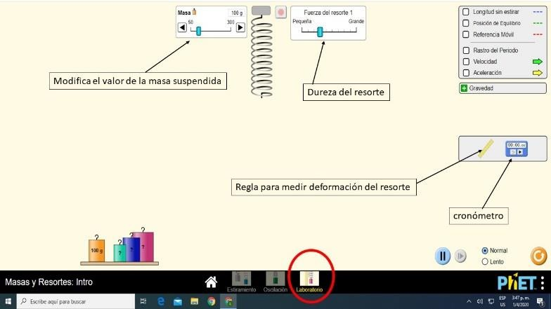

**4.- Procedimiento**

***Primera parte.***

En la primera parte estamos interesados en medir la relación entre la fuerza aplicada al resorte y su deformación; la fuerza aplicada será el peso de las masas que le pondremos al resorte.

|  |  |
| --- | --- |
|  | Trabajaremos con un resorte de una dureza correspondiente  a la segunda  rayita,  suponiendo que estamos en la Tierra (ver gravedad 9.8 m/s2) y con la regla en posición para medir las deformaciones. |

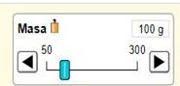Le aplicaremos diferentes masas desde 50g hasta 300g y mediremos las diferentes deformaciones con la regla y con los valores llenaremos la tabla 1:

Tabla 1.

|  |  |  |  |  |  |  |
| --- | --- | --- | --- | --- | --- | --- |
| m (g) | 50 | 100 | 150 | 200 | 250 | 300 |
| F (N) | 0.4905 | 0.632745 | 0.711225 | 0.79461 | 0.87309 | 0.9506 |
| Deformación (m) | 8 | 16.5 | 24.5 | 33 | 41 | 49 |

Ahora repetir el experimento con otro resorte cuya dureza sea la correspondiente a la sexta rayita y llenamos la tabla 2:

Tabla 2.

|  |  |  |  |  |  |  |
| --- | --- | --- | --- | --- | --- | --- |
| m (g) | 50 | 100 | 150 | 200 | 250 | 300 |
| F (N) | 0.524835 | 0.57879 | 0.632745 | 0.6867 | 0.740655 | 0.79461 |
| Deformación (m) | 5.5 | 11 | 16.5 | 22 | 27.5 | 33 |

Con los datos de las siguientes dos tablas realizar un gráfico de las fuerzas en función de las deformaciones y determinar mediante los ajustes por mínimo cuadrado los valores de las dos constantes k de los resortes, k1 y k2.

Gráfica de las fuerzas en función de las deformaciones de ambos resortes en la misma gráfica

**k1 =** 91.26932938 N/m **k2 =** 101.9376089 N/m

***Segunda parte.***

En la segunda parte pretendemos determinar la relación existente entre el período de oscilación del resorte y la masa que sostiene. Usaremos para esos fines el segundo resorte y el cronómetro disponible.

En este caso haremos que el resorte oscile con las diferentes masas y mediremos los períodos de oscilación midiendo el tiempo de 10 oscilaciones y con esos datos llenaremos la tabla 3.

Tabla 3

|  |  |  |  |  |  |  |
| --- | --- | --- | --- | --- | --- | --- |
| m (g) | 50 | 100 | 150 | 200 | 250 | 300 |
| Tiempo de 10 oscilaciones  (s) | 5.73 | 8.10 | 9.98 | 11.47 | 12.80 | 14.12 |
| Período (s) | 0.573 | 0.810 | 0.998 | 1.147 | 1.280 | 1.412 |

Con esos datos, en Excel, realizar una gráfica del período en función de las masas

Gráfica del período en función de la masa

Para fines de linealizar la relación hacer ahora una gráfica con el período al cuadrado en función de la masa y realizar el ajuste por mínimos cuadrados y determinar la ecuación de la recta usando los datos de la tabla 3.

Tabla 3.

|  |  |  |  |  |  |  |
| --- | --- | --- | --- | --- | --- | --- |
| m (g) | 50 | 100 | 150 | 200 | 250 | 300 |
| Período al cuadrado (s2) | 0.328329 | 0.6561 | 0.996004 | 1.315609 | 1.6384 | 1.993744 |

Gráfica del período al cuadrado en función de la masa

Si aceptamos la expresión teórica que relaciona el período de un resorte con la masa y la constante del resorte:

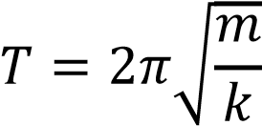

¿Confirma el resultado de la gráfica esta ecuación y me permite obtener el valor de la constante k2 del resorte? ________________________________________________________

________________

________________________________________________________

________________

¿Coincide dentro de los errores con el encontrado en la primera parte?

K= periodos

M= Pendiente